Отчёт по лабораторной работе №3

Модель боевых действий.

Волков Тимофей Евгеньевич

Содержание

# Цель работы

Цель данной работы — рассмотрть некоторые простейшие модели боевых действий — модели Ланчестера.

# Задание

## Вариант 17

Между страной Х и страной У идет война. Численность состава войск исчисляется от начала войны, и являются временными функциями x(t) и y(t). В начальный момент времени страна Х имеет армию численностью 20 850 человек, а в распоряжении страны У армия численностью в 9 900 человек. Для упрощения модели считаем, что коэффициенты a, b, c, h постоянны. Также считаем P(t) и Q(t) непрерывные функции.

Постройте графики изменения численности войск армии Х и армии У для следующих случаев:

1. Модель боевых действий между регулярными войсками
$$(dx)/(dt)=−0.71x(t)−0.85y(t)+sin(6t)+1$$

$$(dy)/(dt)=−0.59x(t)−0.73y(t)+cos(7t)+1$$

2. Модель ведения боевых действий с участием регулярных войск и партизанских отрядов

$$(dx)/(dt)=−0.71x(t)−0.85y(t)+1.5sin(2t)$$

$$(dy)/(dt)=−0.59x(t)y(t)−0.73y(t)+1.5cos(t)$$

# Выполнение лабораторной работы

## Постановка задачи

Рассмотрим некоторые простейшие модели боевых действий – модели Ланчестера. В противоборстве могут принимать участие как регулярные войска, так и партизанские отряды. В общем случае главной характеристикой соперников являются численности сторон. Если в какой-то момент времени одна из численностей обращается в нуль, то данная сторона считается проигравшей (при условии, что численность другой стороны в данный момент положительна).

Рассмотри два случая ведения боевых действий: 1. Боевые действия между регулярными войсками 2. Боевые действия с участием регулярных войск и партизанских отрядов

В первом случае численность регулярных войск определяется тремя факторами: - скорость уменьшения численности войск из-за причин, не связанных с боевыми действиями (болезни, травмы, дезертирство); - скорость потерь, обусловленных боевыми действиями противоборствующих сторон (что связанно с качеством стратегии, уровнем вооружения, профессионализмом солдат и т.п.); - скорость поступления подкрепления (задаётся некоторой функцией от времени).

В этом случае модель боевых действий между регулярными войсками описывается следующим образом

$$(dx)/(dt)=−a(t)x(t)−b(t)y(t)+P(t)$$

$$(dy)/(dt)=−c(t)x(t)−h(t)y(t)+Q(t)$$

Потери, не связанные с боевыми действиями, описывают члены -a(t)x(t) и -h(t)y(t) , члены -b(t)y(t) и -c(t)x(t) отражают потери на поле боя. Коэффициенты b(t) и c(t) указывают на эффективность боевых действий со стороны у и х соответственно, a(t) h(t)— величины, характеризующие степень влияния различных факторов на потери. Функции P(t), Q(t) учитывают возможность подхода подкрепления к войскам Х и У в течение одного дня.

Во втором случае в борьбу добавляются партизанские отряды. Нерегулярные войска в отличии от постоянной армии менее уязвимы, так как действуют скрытно, в этом случае сопернику приходится действовать неизбирательно, по площадям, занимаемым партизанами. Поэтому считается, что темп потерь партизан, проводящих свои операции в разных местах на некоторой известной территории, пропорционален не только численности армейских соединений, но и численности самих партизан. В результате модель принимает вид:

$$(dx)/(dt)=−a(t)x(t)−b(t)y(t)+P(t)$$

$$(dy)/(dt)=−c(t)x(t)y(t)−h(t)y(t)+Q(t)$$

## Построение графиков

В начальный момент времени страна Х имеет армию численностью 20 850 человек, а в распоряжении страны У армия численностью в 9 900 человек.

### Модель боевых действий между регулярными войсками

Дано:

$$(dx)/(dt)=−0.71x(t)−0.85y(t)+sin(6t)+1$$

$$(dy)/(dt)=−0.59x(t)−0.73y(t)+cos(7t)+1$$

Тогда начальные условия:

x = 20850

y = 9900

a = 0.71

b = 0.85

c = 0.59

h = 0.73

P(t) = sin(6t) + 1

Q(t) = cos(7t) + 1

Код программы в Python (fig. 1).

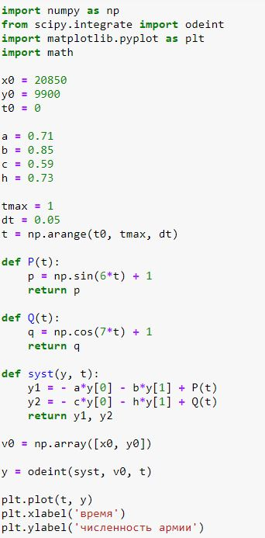

Figure 1: Код программы

График изменения численности войск (армия x — синий, аримя y — оранжевый)( fig. 2).

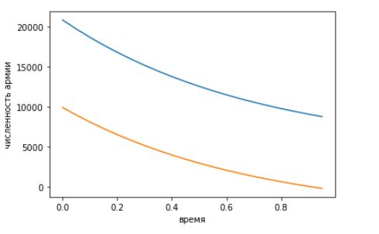

Figure 2: График изменения численности войск

### Модель ведения боевых действий с участием регулярных войск и партизанских отрядов

Дано:

$$(dx)/(dt)=−0.71x(t)−0.85y(t)+1.5sin(2t)$$

$$(dy)/(dt)=−0.59x(t)y(t)−0.73y(t)+1.5cos(t)$$

Тогда начальные условия:

x = 20850

y = 9900

a = 0.71

b = 0.85

c = 0.59

h = 0.73

P(t) = 1.5sin(2t)

Q(t) = 1.5cos(t)

Код программы в Python (fig. 3).

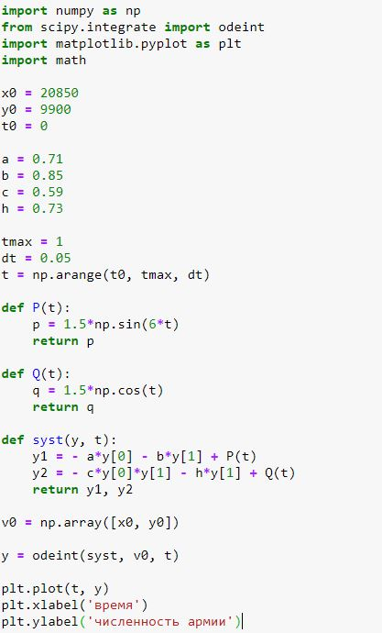

Figure 3: Код программы

График изменения численности войск (армия x — синий, аримя y — оранжевый)(fig. 4).

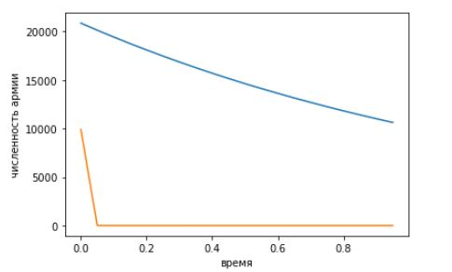

Figure 4: График изменения численности войск

# Выводы

Рассмотрел некоторые простейшие модели боевых действий.